Train the kids through Fun & Activities

R. J. INTERNATIONAL

પાસપોર્ટ
સાઈઝ
ફોટો
PUBLIC SCHOOL
Nr. Kaleshwari Temple, Opp. Khodiyar Temple, Dediyasan, Mehsana-2
Mo.: +91 90818 12347|+91 97129 66147
ADMISSION FORM

2025-26
નોંધણી તારીખ: ____/____/૨૦___
નોંધણી: નર્સરી જુનિયર કેજી સિનિયર કેજી
વિદ્યાર્થીનું પુરૂ નામ:____________________________________________________
જાતિ: પુરૂષ સ્ત્રી
જન્મ તારીખ: _______________ ઉમર: ________ વર્ષ: _______ મહિના: ______
સરનામું: __________________________________________________________
__________________________________________________________
__________________________________________________________
માતા – પિતાની વિગત:
પિતાનું પુરૂ નામ: ____________________________________________________
શૈક્ષણિક લાયકાત: _______________ વ્યવસાય/ધંધો: ______________
ફોન નં.: _______________ (ઓફિસ નં.) _________________
ઇ-મેલ: _________________________________________________________
માતાનું પુરૂ નામ: ___________________________________________________
ફોન નં.: _______________ (ઓફિસ નં.) _________________

પ્રવેશ ફોર્મ સાથે નીચેના દસ્તાવેજ જોડવા:
- જન્મ પ્રમાણપત્ર (ઝેરોક્ષ)
- આધાર કાર્ડ ઝેરોક્ષ (બાળક/માતા/પિતા)
- પાસપોર્ટ સાઇઝનો ફોટો (બાળક - 2/માતા - 1/પિતા - 1)

માતા-પિતા/વાલીની સંમતી:
- હું જાહેર કરું છું કે આપેલ માહિતી સાચી અને સંપૂર્ણ છે અને હું કોઈપણ સૂચનાનો અનાદર કરીશ નહીં.
- હું મારા બાળકને આર.જે. ઇન્ટરનેશનલ પબ્લિક સ્કૂલના સ્ટાફની દેખરેખ હેઠળ સોંપવા માટે સંમત છું.
- હું કોઈપણ અનિવાર્ય દુર્ઘટના અથવા અકસ્માત માટે આર.જે. ઈન્ટરનેશનલ પબ્લિક સ્કૂલને જવાબદાર
ગણીશ નહીં.
- હું જાણું છું કે એકવાર ચૂકવેલ ફી નોન-ટ્રાન્સફરેબલ અને કોઈપણ સંજોગોમાં રિફંડપાત્ર નથી.

Reference by: ______________________________________________________________
_________________ _______________
વાલીની સહી આચાર્યની સહી
તારીખ: ____/_____/૨૦
Activity: Include in school fees.
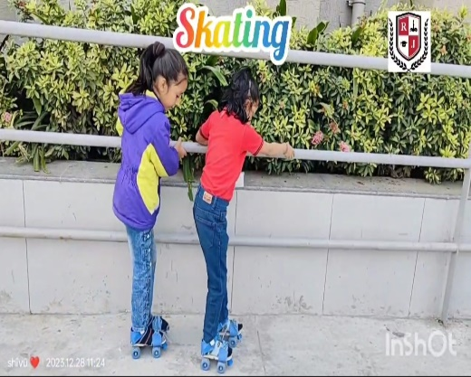 | 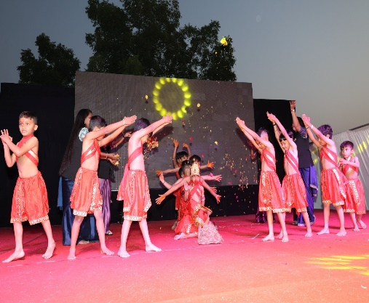 | 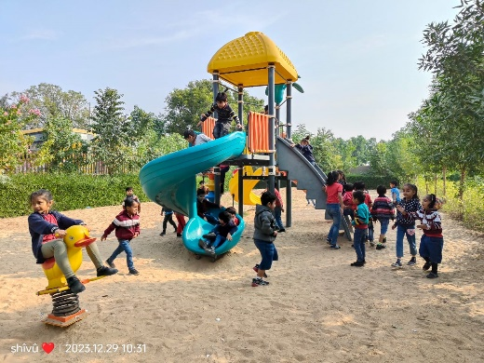
Skating | Dance | Games
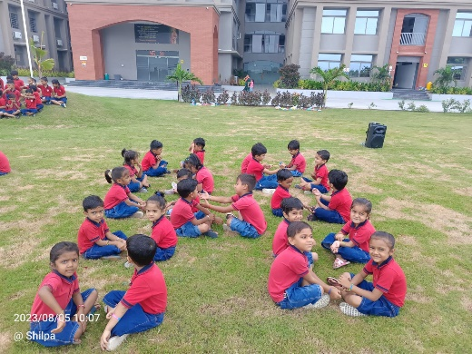 | 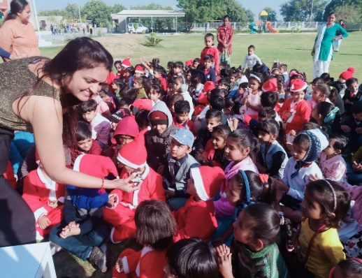 | 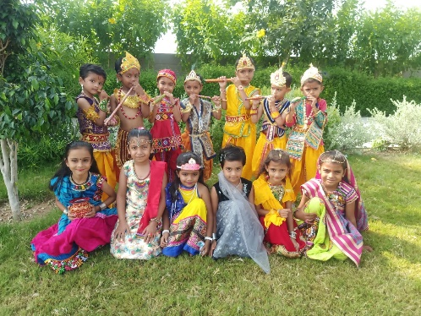
Raksha Bandhan | Christmas Day | Janmashtami
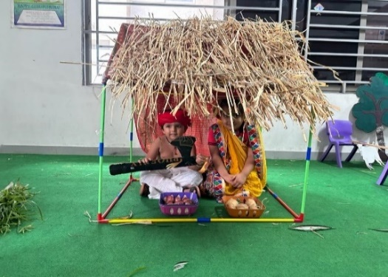 | 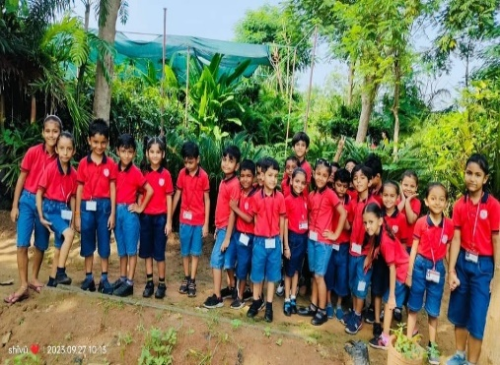 | 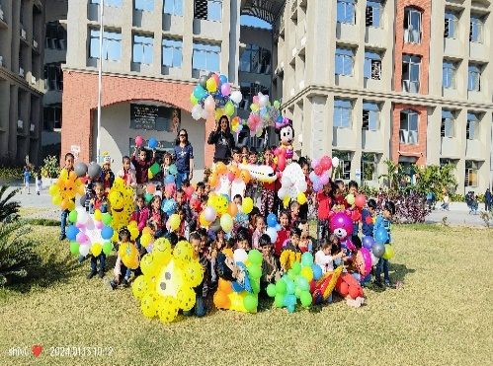
Other Activity | Visit | Ballon Day
“Life is a Gift of God but Good life is a Gift of Education”

